Abstração

# **Generalização / Abstração**

Abstrair: Observar, um ou mais elementos avaliando características e propriedades em separado.

Abstração: Processo intelectual de isolamento de um objeto da realidade.

Generalizar: Tornar-se geral, mais amplo, extensão.

Generalização na lógica:

* É a operação intelectual que consiste em reunir numa classe geral, um conjunto de seres ou fenômenos similares.

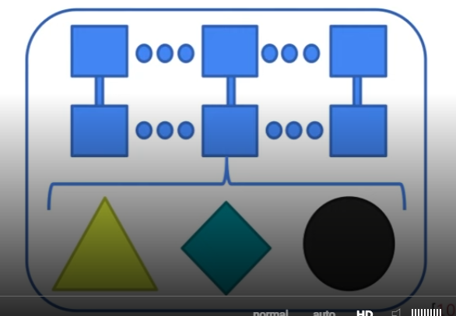

Como classificar os dados?

* Características
* Pontos essenciais
* Generalizar x detalhar

Exemplo:

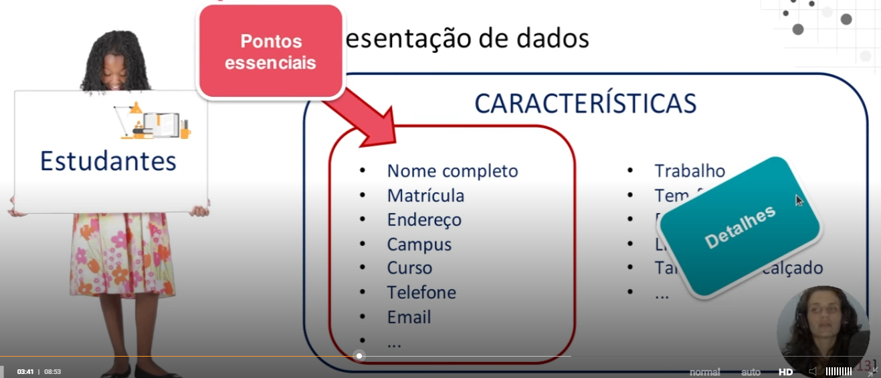

Exemplos de abstração computacional:

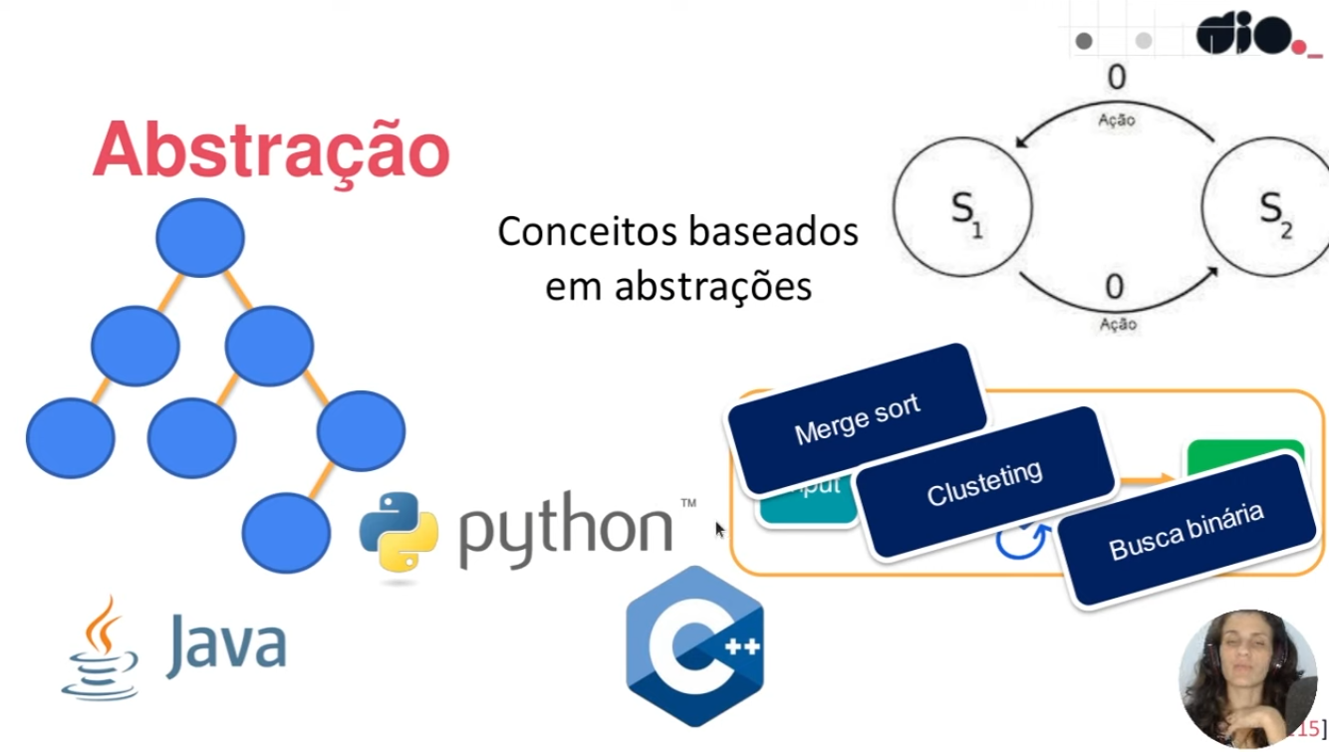



Linguagem de computação é uma abstração.

Conceitos baseados em abstração:

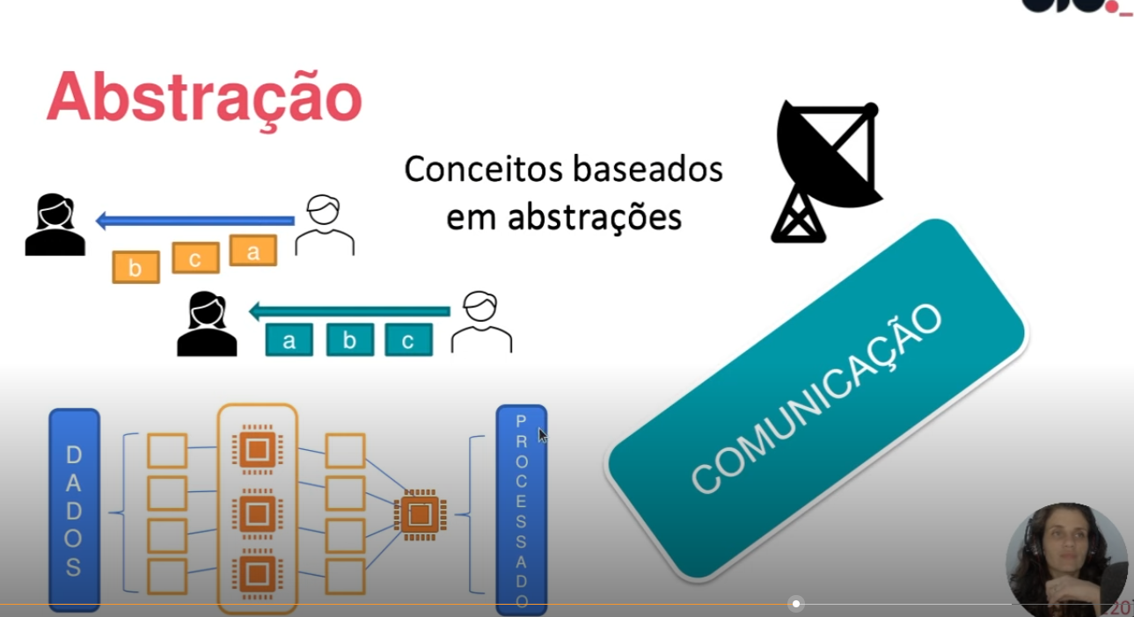

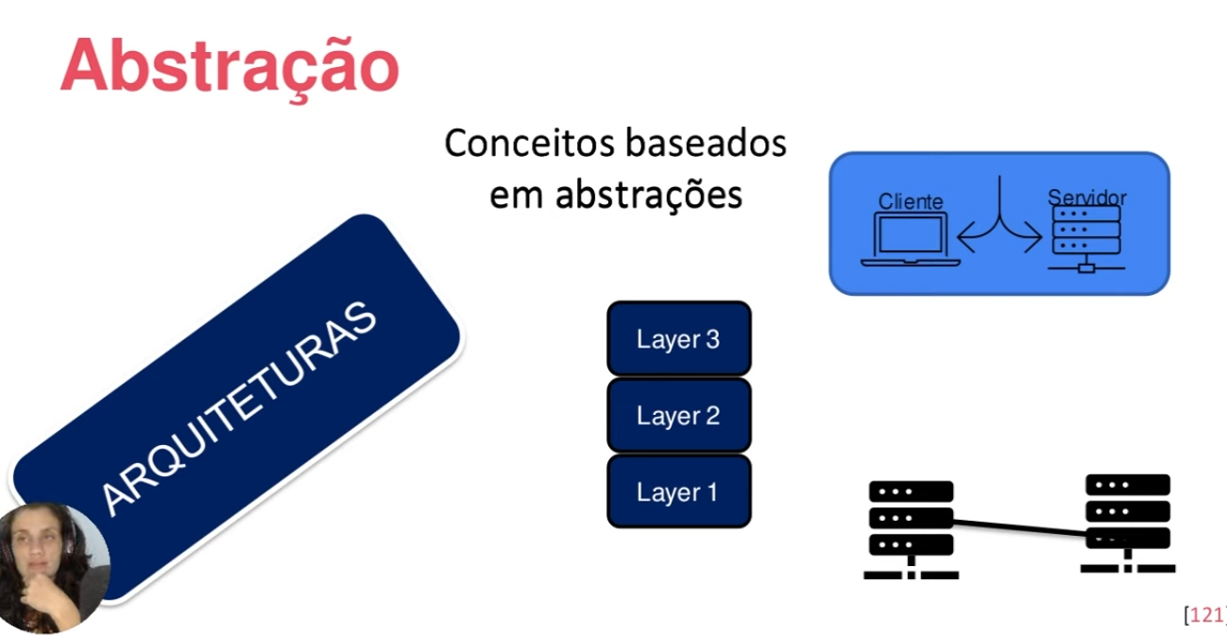

Mais exemplos:

Por onde começar a limpar o terreno?

Não é preciso classificar

Preciso levar saber a distância entre os pontos

A partir de definir um percurso eu posso realizar a tarefa.

E assim estender para outros cenários.